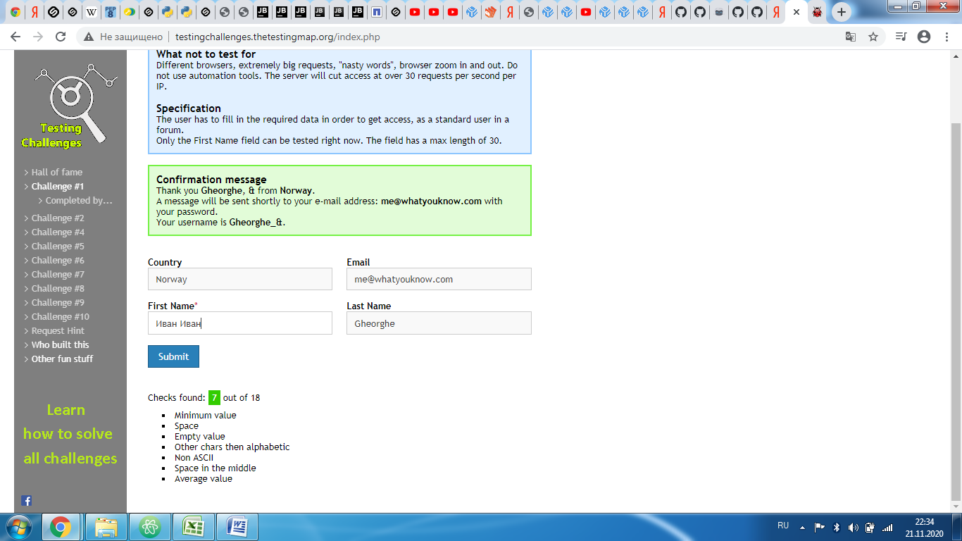

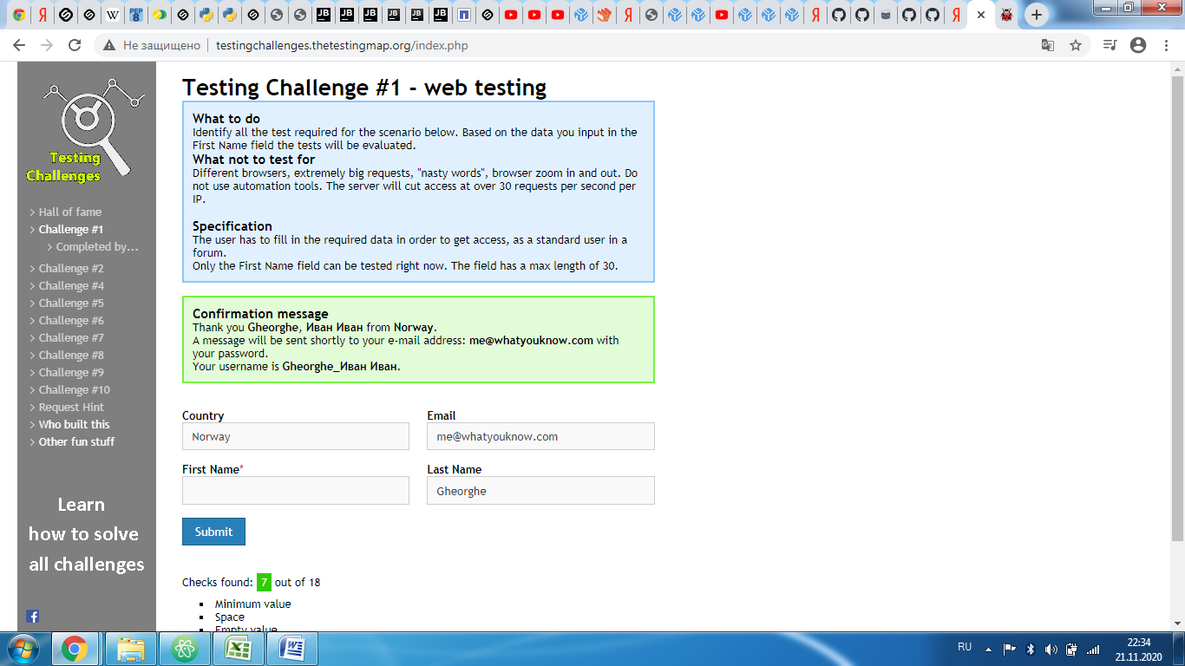

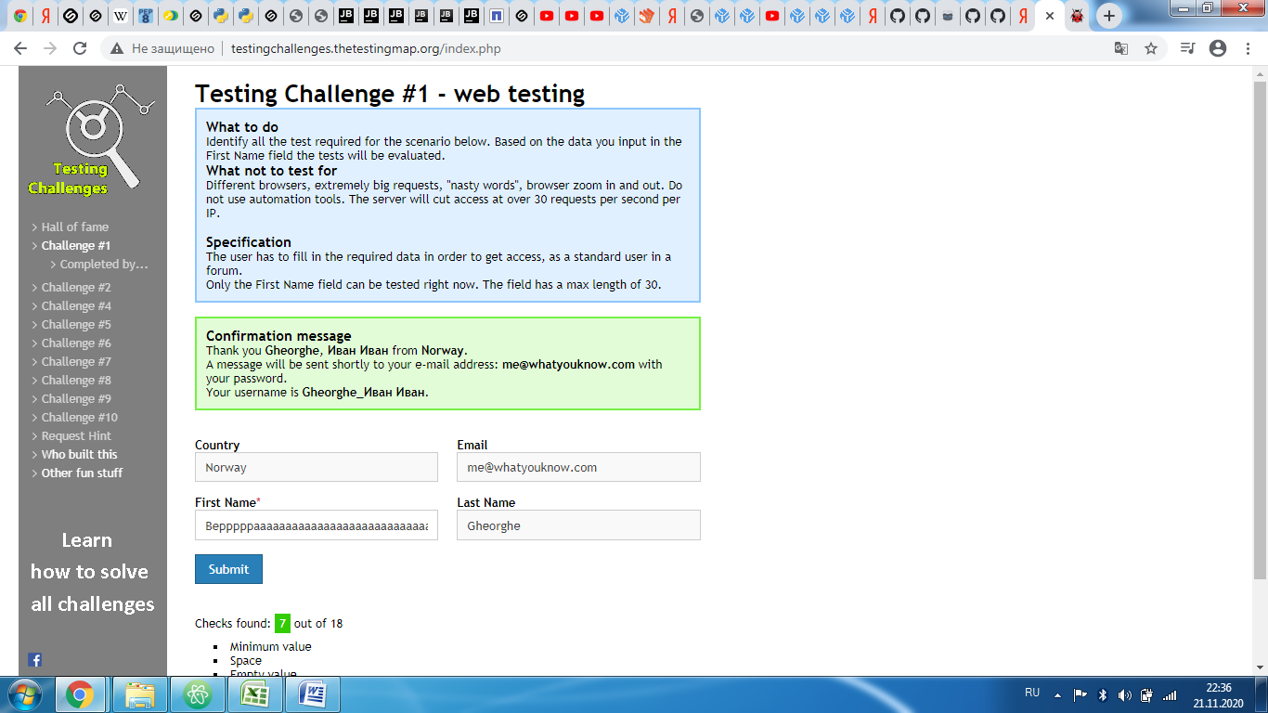

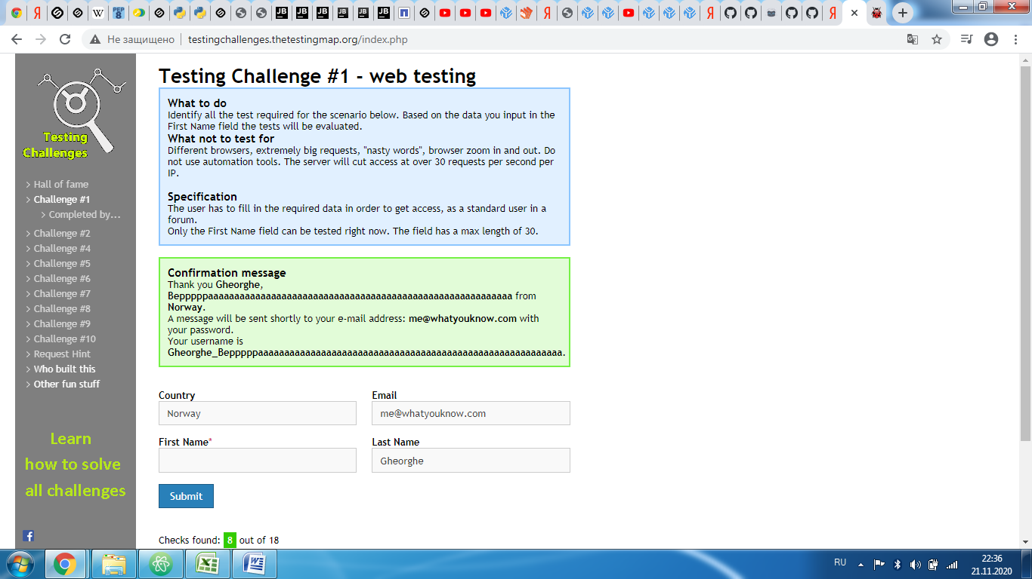

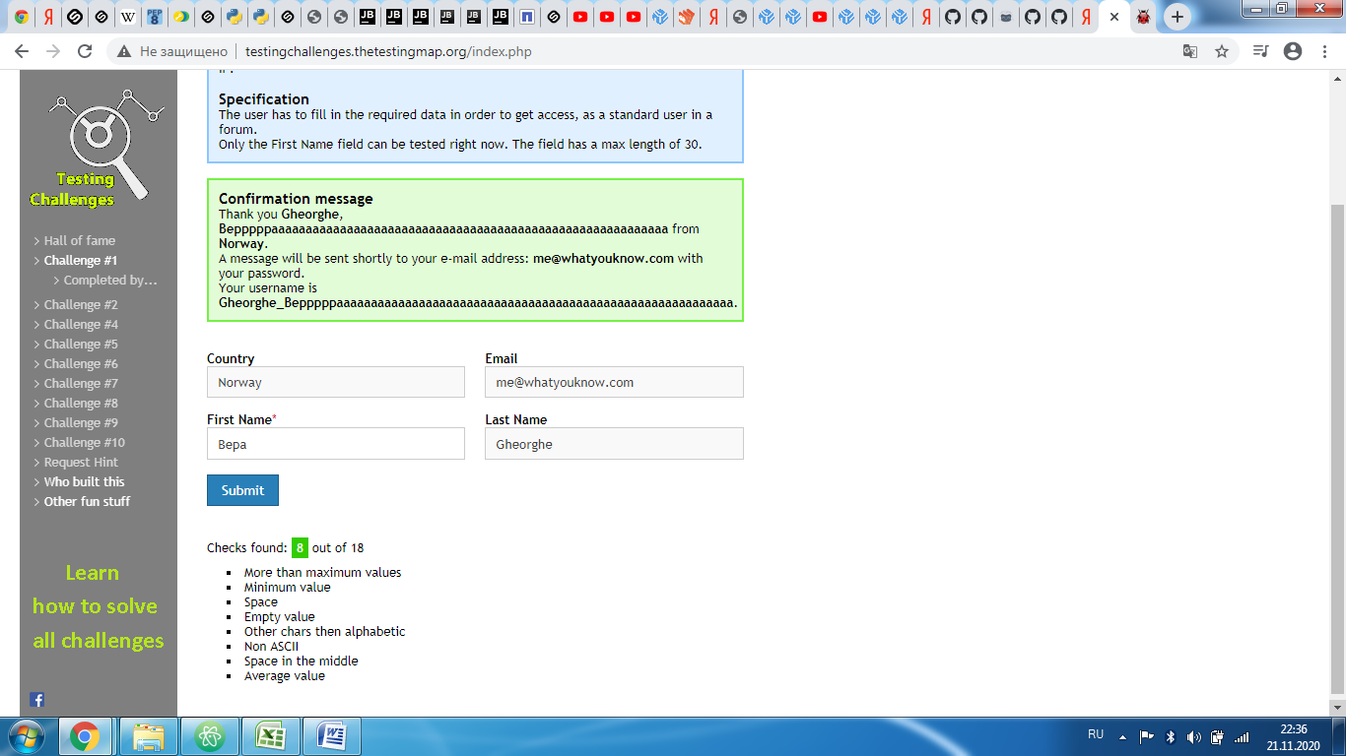

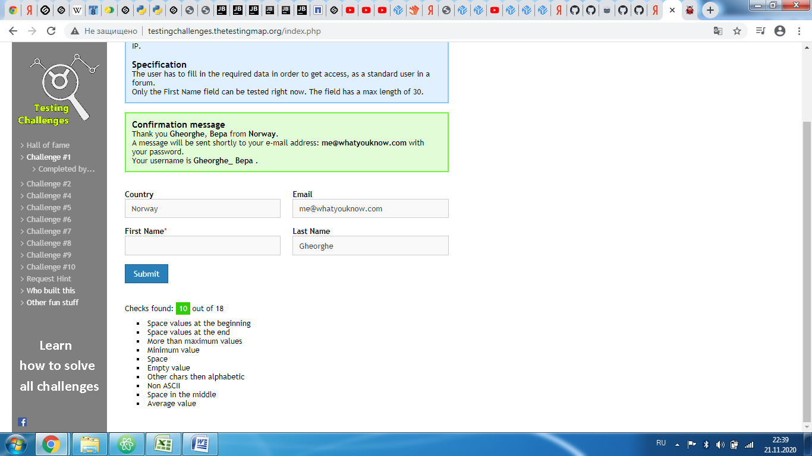

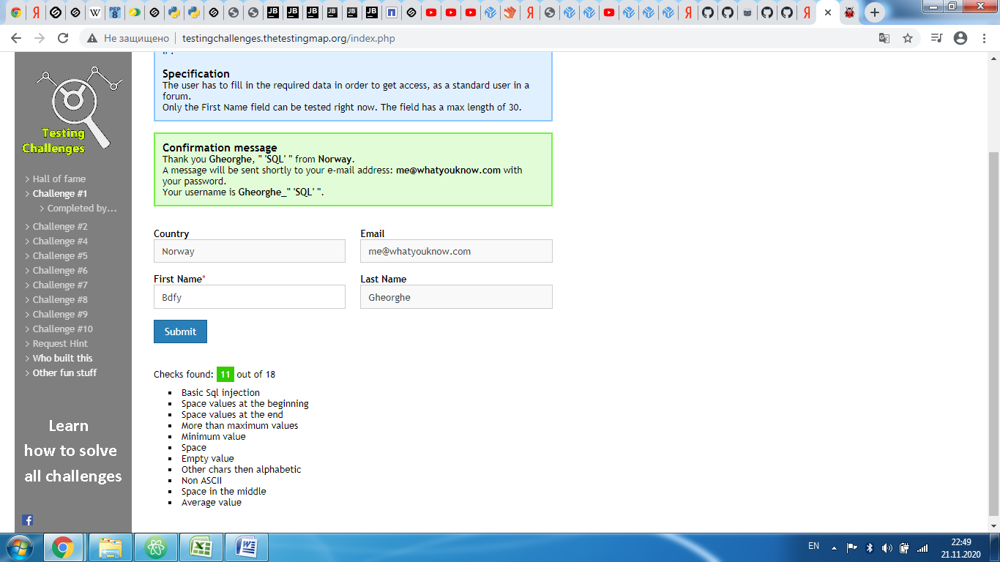

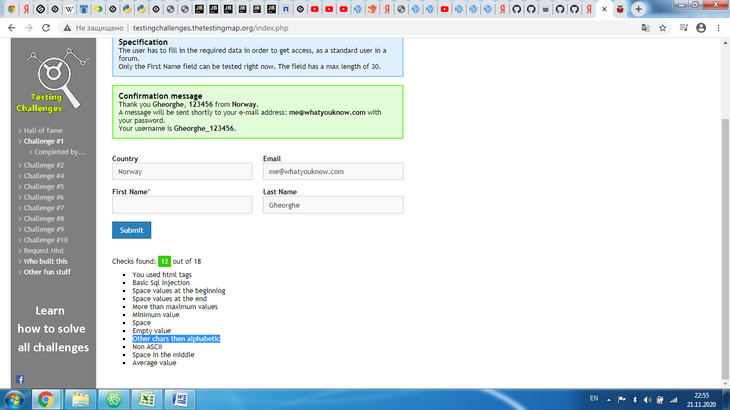

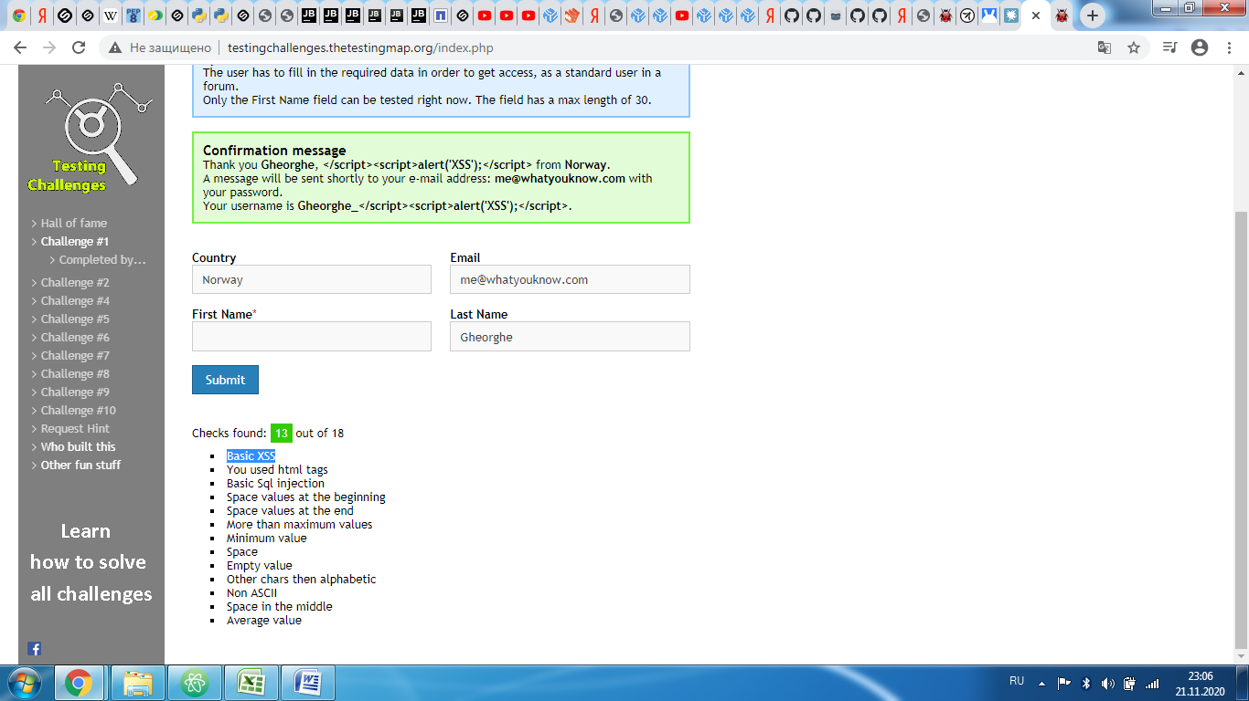

|  |  |  |  |  |
| --- | --- | --- | --- | --- |
| **Test case** | **Name** | **Pre-condition** | **Action** | **Expected outcome** |
| TC1 | "Плохие символы" | Страница открыта | ввести в поле "имя" | Non ASCII |
| TC2 | Пустая строка | Страница открыта | оставить поле "имя" пустым | Empty value |
| TC3 | Пробел в середине имени | Страница открыта | ввести в поле "имя" Ив ан | Space in the middle |
| TC4 | Использование HTML тегов | Страница открыта | ввести в поле "имя" <html> | You used html tags |
| TC5 | Использование SQL запросов | Страница открыта | ввести в поле "имя" " 'SQL' " | Basic Sql injection |
| TC6 | Строка, начинающаяся с пробела | Страница открыта | ввести в поле "имя" (пробел)Иван | Space values at the beginning |
| TC7 | Цифры вместо букв | Страница открыта | ввести в поле "имя" 12345 | Other chars then alphabetic |
| TC8 | Пробел в конце имени | Страница открыта | ввести в поле "имя" Вера(затем пробел) | Space values at the end |
| TC9 | Просто пробел | Страница открыта | ввести в поле "имя" пробел) | Space |
| TC10 | Количество букв в имени более 30 | Страница открыта | ввести в поле "имя" Веррраааааааааааааааааааааааааааааааааааааааааааааааааааааааааааааааааааааааааааааааааааааааааааааааа | More than maximum values |
| TC11 | Экранирование escape-последовательностей JavaScript | Страница открыта | ввести в поле "имя" </script><script>alert('XSS');</script> | Basic XSS |
| TC12 | Минимальное значение | Страница открыта | ввести в поле "имя" И | Minimum value |
| TC13 | Среднее значение | Страница открыта | ввести в поле "имя" Иван | Average value |